学业水平考试合格性考试模拟测试卷(二)
(时间:60分钟 满分:100分)
第一部分 选择题
一、单项选择题(本大题共20小题,每小题3分,共60分。在每小题列出的四个选项中,只有一项符合题目要求)。
1.地面获得太阳辐射能的多少,与下列要素呈正相关的是( )
①太阳高度 ②地理纬度 ③大气厚度 ④大气透明度
A.①② B.②③ C.③④ D.①④
2.下列诗句和俗语违背水循环原理的是( )
①“青山不老,绿水长存” ②“湖清霜镜晓,涛白雪山来” ③“黄河之水天上来,奔流到海不复还” ④“井水不犯河水”
A.①② B.③④ C.①③ D.②④
读“我国某地某时间段的天气变化资料统计图”,回答3～4题:
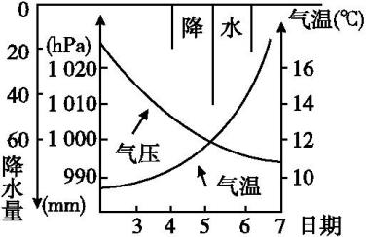
3.这次天气变化过程最有可能是由 ( )
A.反气旋造成 B.气旋造成
C.冷锋造成 D.暖锋造成
4.这次降水形成的原因是 ( )
A.气流下沉 B.气流对流上升
C.暖气团主动沿锋面爬升 D.暖气团被迫抬升
5.全球变暖带来的影响有( )
A.气象灾害减少 B.南极冰川面积扩大
C.全球温度带北移 D.海平面上升
下图中的化石是某同学在爬岳麓山时发现的(左图)。读“地壳物质循环示意图(右图)”,回答 6～7题:
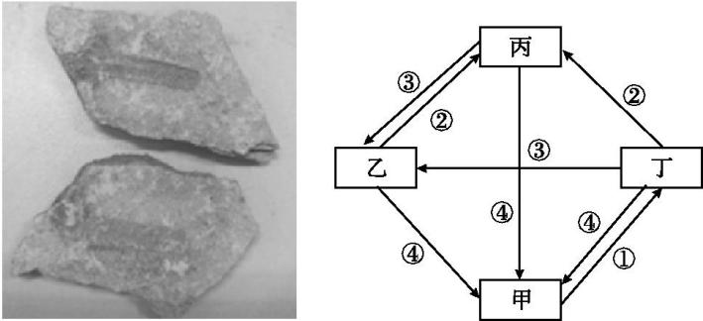
6.若图中丙表示变质岩,请问该化石是在右图中哪一类岩石中发现的( )
A.甲 B.乙 C.丙 D.丁
7.右图中的④表示的地质作用是( )
A.冷却凝固 B.外力作用
C.重熔再生 D 变质作用
下图为“我国传统民居邮票图”。读图,回答8～9题:
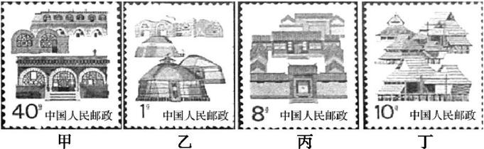
8.图中传统民居的典型分布地区是( )
A.甲—东北平原 B.乙—长江中下游平原
C.丙—华北平原 D.丁—黄土高原
9.夏季,甲传统民居所在地区( )
A.沟壑纵横风雨狂 B.新雨山头荔枝熟
C.小麦登场雨熟梅 D.家家打稻趁霜晴
下图为“广西北部湾经济区城镇群空间发展结构示意图”。据此回答10～11题:
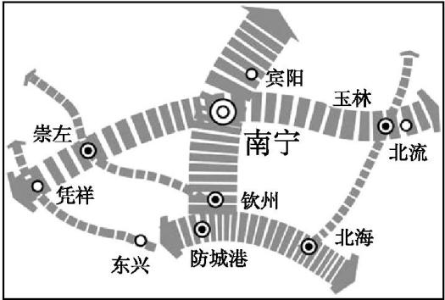
10.图示城市中,级别最高、服务范围最大的城市是( )
A.玉林 B.凭祥 C.南宁 D.钦州
11.建设广西北部湾经济区城镇群的积极意义是( )
A.促进城镇间协调发展,提高城镇化质量
B.争夺周边城镇资源,优先发展核心城市
C.平均资源分配,确保各地城市化水平一致
D.促进各城镇独立发展,减少对外经济交往
下图为“长江水系示意图”。据此回答12～13题:
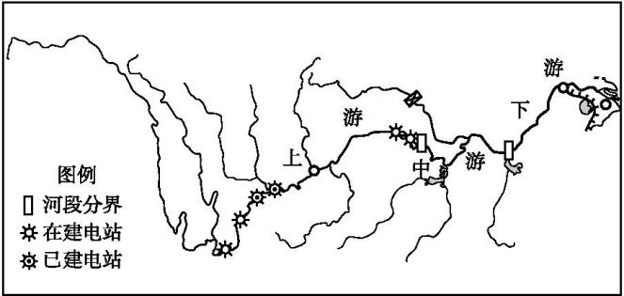
12.长江上游河段水电站分布密集,反映出该河段( )
A.流量小 B.结冰期长
C.形成地上河 D.河流落差大
13.为有效控制长江下游河段洪涝灾害,当地采取的合理措施是( )
A.疏浚河道,加固河堤 B.围湖造田,发展生产
C.借助河道,发展养殖 D.利用水道,发展航运
读“塔里木盆地荒漠化发展地区分布示意图”(阴影部分表示荒漠化发展地区),回答14～15题:
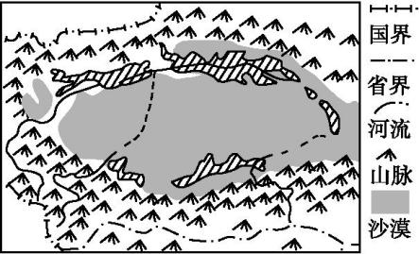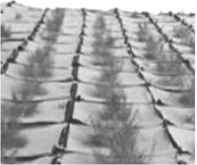
14.近几十年来,该地区荒漠化速度加快的最主要原因是( )
A.气候干旱,降水稀少
B.工业化和城市化的迅速发展
C.人类不合理的生产、生活活动
D.大量开采铁矿和有色金属矿,破坏植被
15.在图示地区铁路沿线设置草方格沙障,其主要生态功能是( )
①截留水分 ②改变气候类型 ③削弱风力 ④改变植被类型
A.①② B.②④ C.③④ D.①③
16.要持续监测某地区的旱情,需要运用的地理信息技术为( )
A.GPS B.GIS
C.RS D.数字地球
17.科考队员在北极点附近某处一天中不同时刻拍摄了太阳照片。观察照片(下图),太阳位于a所指位置时,拍摄者看到的太阳方位和他所在地的地方时分别是( )
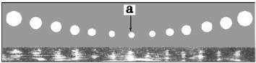
A.正北 0:00 B.正北 12:00
C.正南 0:00 D.正南 12:00
古人用竹子和木头做成两道墙从沼泽地分离出河流与耕地(如下左图)。利用这种技术,在太湖的滩涂上开挖溇港,水和土分离,新的耕地出现。在每条溇港与太湖交汇处建有一道水闸(如下右图),这也是控制太湖南部地区灌溉与排水的关键。2016年11月8日,太湖溇港成功入选世界灌溉工程遗产名录,其在世界农田灌溉与排水史上占有十分重要的地位。根据材料回答18～20题:
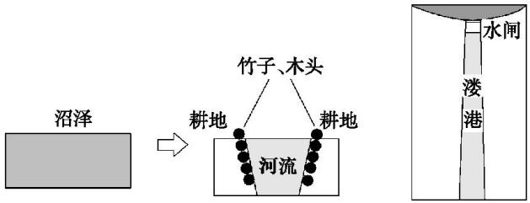
18.古人用竹子和木头筑墙的主要原因是( )
A.当地原料丰富 B.竹子和木头结实耐用
C.竹子和木头质量轻,便于运输 D.竹子和木头墙体便于水土分离
19.有关溇港灌溉与排水工作原理描述正确的是( )
A.溇港南宽北窄,为获得更多水源
B.溇港南宽北窄,为防止交汇处泥沙淤积
C.太湖南部雨季时,水闸应该关闭
D.太湖地区伏旱时,水闸应该关闭
20.当时溇港的建设,对该流域产生的影响是( )
A.旱涝灾害加剧,农业损失变大 B.植被覆盖率减小,河流含沙量变大
C.空气湿度变大,降水增多 D.季风气候稳定,降水变率减小
第二部分 非选择题
二、非选择题(本大题共2小题,共40分)。
21.阅读材料,回答下列问题:(20分)
材料一 我国大力推动长江经济带发展,流域内联系密切。着力打造“一道两廊三群”,即构建绿色生态廊道、建设综合立体交通走廊和现代产业走廊、发展沿江三大城市群。
材料二 下图为“长江经济带示意图及拉萨和杭州两地气候资料图”。
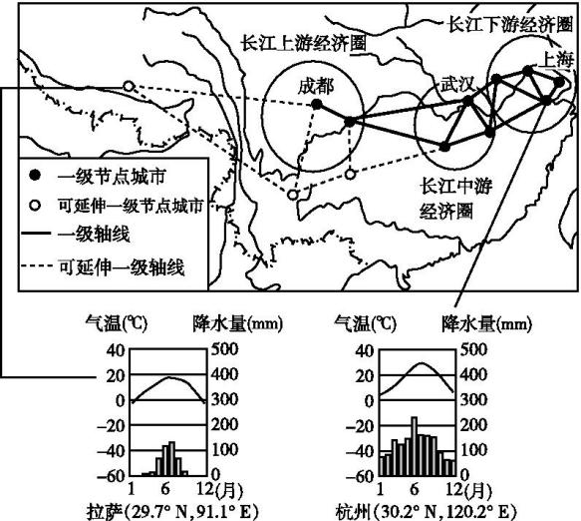
(1)杭州夏季的气候特征为 ,推测影响拉萨气候特征与杭州明显不同的主要因素是 。(4分)
(2)为构建流域绿色生态廊道,在水源地进行 ,可以缓解中下游地区 灾害。(4分)
(3)长江中下游地区自古以来是我国重要的商品粮基地,试从自然方面分析该区域农业发达的原因。(6分)

(4)近年来,长江中下游经济圈的产业转入上游经济圈,说明产业转入给上游经济圈带来的影响。(6分)

22.根据图文材料,回答下列问题:(20分)
材料一 甲岛面积约3 635平方千米,拥有宽阔的大陆架,白色沙质海滩四周环布。岛上多荒漠,石灰岩层遍布全岛,但溶洞数量较少。
材料二 图1所示洋流为甲岛附近4～9月洋流流向,图2为甲岛气候资料。
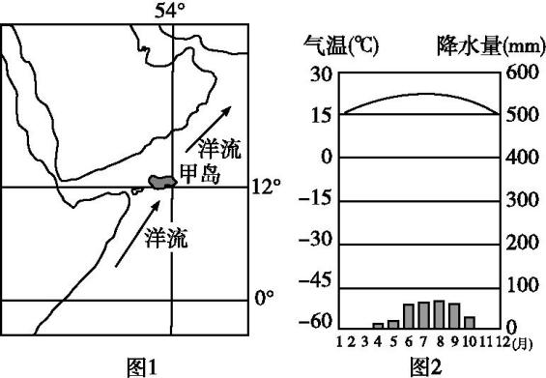
(1)甲岛位于 海与亚丁湾的交接处,地处 洋通向红海和东非的海上交通要道。(4分)
(2)甲岛地处 带(温度带),气候特征是 。(4分)
(3)分析甲岛附近海域4～9月渔业资源丰富的原因。(6分)

(4)从地理环境整体性的角度,分析甲岛自然地理环境特征。(6分)

参考答案
一、单项选择题
1.D 地面获得的太阳辐射能与太阳高度和大气透明度呈正相关,与地理纬度和大气厚度呈负相关。
2.B 黄河之水来自青藏高原的冰雪融水,奔流入渤海后,还会随水汽输送回到陆地,所以“奔流到海不复还”违背水循环原理;井水也就是地下水,地下水和河流水可以相互补给,所以“井水不犯河水”也违背了水循环原理。
3.D 4.C 第3题,由图中气压下降,气温上升可知该天气系统为暖锋。第4题,暖锋降水是由于暖气团主动沿锋面徐徐爬升形成的,多连续性降水。
5.D 全球变暖导致气象灾害增多,南极冰川面积减小,全球温度带向高纬移动;全球变暖导致气温升高,海水受热膨胀上升,极冰融化汇入海洋使海平面上升。
6.B 7.C 第6题,若丙为变质岩,则甲为岩浆,乙为沉积岩,丁为岩浆岩。化石存在于沉积岩中,故选B。第7题,图中①表示冷却凝固作用,②表示变质作用,③表示外力作用,④表示重熔再生。故选C。
8.C 9.A 第8题,甲、乙、丙、丁分别表示的是窑洞、蒙古包、四合院、傣族竹楼。甲主要分布于黄土高原,乙主要分布于内蒙古高原,丙主要分布于华北平原,丁主要分布于我国云南。故选C。第9题,甲传统民居所在地区为黄土高原,夏季降水集中且多暴雨,形成沟壑纵横的地貌,A对。
10.C 11.A 第10题,南宁是广西壮族自治区的行政中心,是图中级别最高、服务范围最大的城市。第11题,城镇群建设主要是通过区域核心城市带动周边其他城镇发展,可促进城镇间协调发展,提高城镇化质量,A对,B、C、D错误。
12.D 13.A 第12题,水电站的建设主要是利用该河段落差大、流量大的特点开发水能资源,故选D。第13题,疏浚河道,加固河堤,可有效控制洪涝灾害,A正确;围湖造田会加剧洪涝灾害,B错误;发展养殖和航运并不能减轻洪涝灾害,C、D错误。
14.C 15.D 第14题,近几十年来,从自然环境的演化角度看,是很短的时期,而在较短时间内该地区荒漠化速度加快的主要原因应该是人为原因,由于人口增长快,人类开发不合理,导致荒漠化速度加快。该区域工业化和城市化发展较慢,没有大量开采铁矿和有色金属矿。故选C。第15题,在铁路沿线设置草方格沙障是利用作物秸秆固沙的工程措施,可以改变地表状况,增加摩擦力,从而削减风力,当然也可以截留水分,因此①③正确,故选D。
16.C 对干旱灾害的监测,属于RS(遥感技术)的功能。
17.A 图示显示该点出现了极昼现象,且在a点时刻太阳高度最低,此时当地地方时应为0:00;由于该地位于北极点附近,并不是北极点,所以此时太阳应位于拍摄者的正北方。
18.D 19.B 20.B 第18题,由“从沼泽地分离出河流与耕地”可知,竹子和木头筑成的墙体的作用主要是促使水土分离。第19题,溇港南宽北窄,可加快入溇港和出溇港的水流速度,防止泥沙淤积,延长溇港的使用时间。宽窄只影响引水、排水时间长短而不影响水量多少;水闸控制着南部地区的灌溉与排水,则当太湖南部雨季时,为避免淹没田地,应开闸放水;而当该地区伏旱时,应开闸引太湖水灌溉。第20题,修建溇港砍伐了大量的树木和竹子,导致森林覆盖率减小,故水土流失加剧。溇港的修建会减轻旱涝灾害;太湖南部湿地的开发、植被破坏,会使空气湿度减小;不会影响季风气候的稳定性。
二、非选择题
21.解析:第(1)题,读杭州气候资料图可知,杭州夏季气候高温多雨。导致两地气候特征差异主要原因是地形影响气温和降水。第(2)题,构建流域绿色生态廊道,在水源地进行植树造林,涵养水源、保持水土,可以缓解中下游地区的洪涝灾害。第(3)题,影响农业发展的自然因素主要包括地形、土壤、气候、水源等,结合长江中下游地区的自然条件分析即可。第(4)题,产业转入对当地区域发展影响,可以从对当地的社会、经济和生态环境等方面的有利和不利影响展开分析。
答案:(1)高温多雨 地形(4分)
(2)植树造林 洪涝(或旱涝)(4分)
(3)地区以平原为主,地势平坦;土壤肥沃;受亚热带季风气候影响,雨热同期;河网密集,水源充足。(6分)
(4)调整产业结构,促进产业升级;增加就业机会;加速工业化和城市化;可能会带来环境污染。(6分)
22.解析:第(1)题,根据图片信息,甲岛位于阿拉伯海与亚丁湾的交接处,地处印度洋通向红海和东非的海上交通要道。第(2)题,根据图中信息,甲岛位于热带,全年高温少雨,属于热带沙漠气候。第(3)题,4～9月为北半球夏半年,甲岛海域盛行西南季风。该区域西南季风是离岸风,离岸风带走表层海水,深层冷海水上涌补偿,将海底盐类物质带至表层,浮游生物繁殖,饵料增多,所以渔业资源丰富。第(4)题,结合前面的分析,甲岛气候为热带沙漠气候,气候干旱,导致植被稀疏,多为旱生植物,物种独特单一,植被少,造成土壤发育差,有机质含量少,土壤贫瘠。降水少,外力以风力作用为主,风化作用强。石灰岩广布,降水少,岩溶地貌发育较差。地表水和地下水都缺乏,河流稀少。气候、植被、土壤、地貌、河流等方面,体现了地理环境的整体性。
答案:(1)阿拉伯 印度(4分)
(2)热 全年高温少雨(4分)
(3)4～9月为北半球夏半年,甲岛海域盛行西南季风;西南季风(离岸风)带走表层海水,深层冷海水上涌补偿,将海底盐类物质带至表层,浮游生物繁殖,饵料增多,渔业资源丰富。(6分)
(4)甲岛气候为热带沙漠气候,气候干旱;植被稀疏,多为旱生植物,物种独特单一;土壤发育差,有机质含量少,土壤贫瘠;外力风化作用强,石灰岩广布,岩溶地貌发育较差;地表水(和地下水)缺乏,河流稀少。(6分)

